

ITIS “C. ZUCCANTE”

Indirizzo Informatica e Telecomunicazioni

Ramo Informatica

**LA DOMOTICA**

Anno Scolastico 2016-2017

Tesina di:

**MARIANO MAZZUCCHI**

**LA DOMOTICA COS’E’?**

La Domotica è quella disciplina che nasce per automatizzare ed integrare le funzionalità di un ambiente domestico, per apportare alla vita di tutti i giorni comodità, sicurezza ed ottimizzazione di tempi e spazi. La parola “domotica” deriva dal termine francese “domotique”, espressione verbale, formata dalla parola latina domus e dal finale di altri due termini informatique e télématique. La domotica nasce intorno agli anni '70 con lo studio e la realizzazione dei primi progetti che consentivano la connessione di alcuni sistemi: impianto di illuminazione, impianto di sicurezza, climatizzazione e condizionamento; quest’ultimi davano però all'utente la possibilità di automatizzarne solo alcune funzionalità. Inizialmente si realizzavano modelli di domotica di ogni genere e per ogni apparecchio, molto spesso però a causa di una non universalità di protocolli e sistemi utilizzati, i dispositivi non erano in grado di collegarsi tra loro o di avere un unico master, cioè un dispositivo che li potesse controllare tutti uniformemente. Superata una prima fase, dove si realizzavano più prototipi che veri e propri prodotti, ormai si è raggiunto un nuovo concetto della domotica: una serie di prodotti standard con caratteristiche di interfacciabilità e flessibilità, concepiti per l'automazione, la comunicazione e l'entertainment che possono essere connessi tra loro per comunicare e possono dialogare con l'esterno grazie ai protocolli internet per poter usufruire di vantaggiosi servizi; utilizzando tra l’altro un unico protocollo standard per tutto il mondo, il KNX, che spiegherò più avanti. Domotica, quindi, come interazione tra la casa e i suoi abitanti è finalizzata a migliorare l'accessibilità e la vivibilità dell'abitazione.

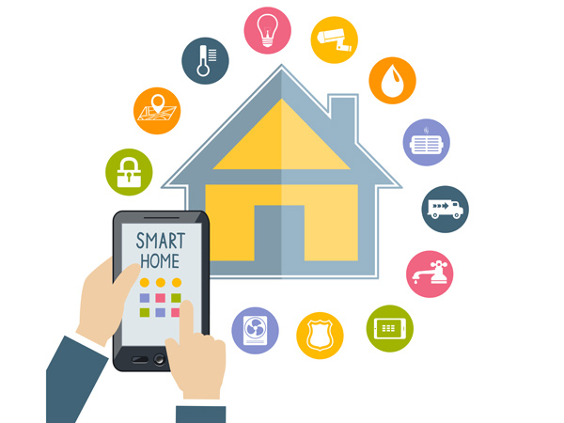

**COSA UTILIZZA**

La casa domotica utilizza gli ambiti safety e security per gestire quello che serve a proteggere l’individuo.

La safety si occupa di sicurezza della salute dell’individuo, come prevenzione dei danni, infortuni , incendi, malattie e altro; La security invece si occupa della sicurezza fisica e del monitoraggio, perciò ha anche il compito di difendere la nostra casa e renderla sicura, proteggendola dalle intrusioni fisiche esterne con i sistemi antifurto e con sistemi per il controllo degli accessi e con dei firewall e controlli degli accessi con codici di identificazione per quanto riguarda la rete collegata a Internet da cui possono arrivare minacce digitali.

**I VANTAGGI**

Uno dei principali vantaggi della domotica è quello di poter costruire la propria casa a misura d’uomo. Il mondo della domotica si avvicina perciò tantissimo al mondo dei disabili che a causa dei loro handicap si trovano spesso bloccati in casa loro e non possono vivere la loro casa come potrebbe fare ognuno di noi. La domotica vuole permettere a chiunque di poter interagire con tutte le apparecchiature presenti nelle nostre case, inoltre con il passare del tempo e un invecchiamento progressivo degli individui e un innalzamento quindi dell’età media della popolazione, ha sicuramente portato anziani e domotica ad un avvicinamento sempre più repentino nel corso degli anni. Alcuni dispositivi domotici che rendono più semplice ad anziani e disabili l’esecuzione di azioni che per noi sono banali.

Alcuni esempi di utilizzo della domotica sono:

* Le tapparelle automatiche: l’applicazione di un motorino alle tapparelle delle finestre consente di alzarle e abbassarle senza alzarsi;
* L’apertura automatica di cancelli e porte;
* Luci automatiche: ad una determinata ora del giorno con una determinata luminosità;
* L’allarme;
* il videocitofono: consente di rispondere al citofono e di vedere con chi si sta parlando ovunque ci si trovi.

La domotica, ossia la gestione elettronica degli elettrodomestici e degli impianti, consente con un solo dispositivo, magari mobile, di gestire tutti gli altri apparecchi presenti: l’impianto di illuminazione, di sicurezza, delle telecomunicazioni, del riscaldamento, dell’aria condizionata e più in generale, di qualsiasi altro dispositivo elettrico presente in casa.



**SISTEMA DOMOTICO**

Un impianto domotico è quindi essenzialmente costituito da una serie di elementi presenti comunemente nelle nostre abitazioni (impianto di riscaldamento, forno, frigorifero, lavatrice, ecc) che comunicano tra loro per creare dei vantaggi che l’utente non potrebbe avere prendendo in considerazione i vari elementi singolarmente. La chiave di tutto questo è l’integrazione, maggiore è il numero degli elementi integrati, e maggiori saranno i vantaggi per l’utente finale.

Il controllo dei vari componenti della casa è caratterizzato da: l’unità centrale di controllo, i mezzi trasmissivi e le caratteristiche delle varie periferiche.

Si ritiene vincente la scelta di un impianto nel quale l’unità centrale di controllo sia facile da programmare a da gestire, attraverso semplici interfacce utente.

**TRASMISSIONE SEGNALE**

Lo standard KNX prevede diversi mezzi trasmissivi che possono essere utilizzati in combinazione con uno o più modi di configurazione in funzione della particolare applicazione. I mezzi fisici sono:

- Twisted Pair

- Power Line

- Ethernet

A volte però per controllare i dispositivi, si utilizzano mezzi che non necessitano cavi e collegamenti che potrebbero risultare scomodi, ad esempio esistono:

- Bluetooth

- Wi-Fi Direct

- NFC

- Radio Frequency

- Internet

Questi consentono anche l’utilizzo del telefono per il controllo di interi sistemi domotici, grazie all’universalità di questi mezzi di comunicazione, presenti nella maggior parte dei dispositivi mobili e non.

**MIO PROGETTO**

Il mio progetto è un sistema domotico di una casa dove all’interno vengono installati vari sensori per migliorare la vivibilità all’interno dell’abitazione.

Quello che volevo fare era una casa che si controlla da smartphone così da permettere alle persone di vivere meglio.

Gli elementi essenziali del mio progetto sono:

* Sensore di temperatura
* Allarme con Buzzer, sensore infrarossi e sensore di pressione e tastiera
* Display LCD
* Sensore fiamma
* Sensore GAS
* Sensore Luce
* Sensore di pioggia
* Sensore vibrazione

Utilizzo arduino uno per controllare questi sensori.

**ARDUINO**

Arduino is an open source, computer hardware and software company, project, and user community that designs and manufactures microcontroller kits for building digital devices and interactive objects that can sense and control objects in the physical world. The project products are distributed as open-source hardware and software, which are licensed under the GNU Lesser General Public License (LGPL) or the GNU General Public License (GPL), permitting the manufacturing of Arduino boards and software distribution by anyone. Arduino boards are available commercially in preassembled form, or as do-it-yourself kits.

Arduino board designs use a variety of microprocessors and controllers. The boards are equipped with sets of digital and analog input/output (I/O) pins that may be interfaced to various expansion boards (shields) and other circuits. The boards feature serial communications interfaces, including Universal Serial Bus (USB) on some models, which are also used for loading programs from personal computers. The microcontrollers are typically programmed using a dialect of features from the programming languages C and C++. In addition to using traditional compiler toolchains, the Arduino project provides an integrated development environment (IDE) based on the Processing language project.

The Arduino project started in 2003 as a program for students at the Interaction Design Institute Ivrea in Ivrea, Italy, aiming to provide a low-cost and easy way for novices and professionals to create devices that interact with their environment using sensors and actuators. Common examples of such devices intended for beginner hobbyists include simple robots, thermostats, and motion detectors.

The name Arduino comes from a bar in Ivrea, Italy, where some of the founders of the project used to meet. The bar was named after Arduino of Ivrea, who was the margrave of the March of Ivrea and King of Italy from 1002 to 1014.

Arduino is open-source hardware. The hardware reference designs are distributed under a Creative Commons Attribution Share-Alike 2.5 license and are available on the Arduino website. Layout and production files for some versions of the hardware are also available. The source code for the IDE is released under the GNU General Public License, version 2.1 Nevertheless, an official Bill of Materials of Arduino boards has never been released by Arduino staff.



**PROGETTO FISICO**

Per realizzare il plastico della casa ho utilizzato il compensato spesso 6mm sia per la base che per le pareti, i fili passano dalle porte intagliate oppure dai buchi aperti apposta per il passaggio di essi.

Inizialmente ho fatto uno schema su un foglio di carta dove ho distribuito i sensori nelle varie stanze della casa.

Successivamente sono andato ad acquistare legno e componenti necessari per il funzionamento di questo progetto. Una volta arrivato a casa ho tagliato con un seghetto elettrico il legno ed incollato con l’uso di colla vinilica tutte le pareti prima modellate in base allo schema precedentemente disegnato. I pezzi sono stati rifiniti con della carta vetrata.

Terminati questi lavori incomincia il lavoro di cablaggio ed utilizzo delle bradboard per poter così ampliare i segnali utilizzati con arduino.

Ce ne sarà almeno 1 per ogni stanza per poter così rendere efficienti tutti i sensori.

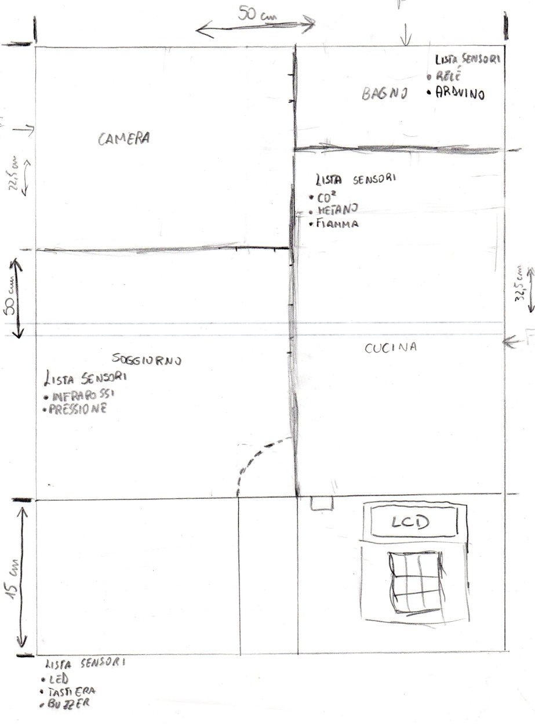

**SENSORI**

SENSORE DI TEMPERATURA E UMIDITA’

void setup(void)

{

Serial.begin(9600);

Serial.println("Temperatura IC Control Library Demo");

sensors.begin();

}

void loop(void)

{

int soiatemp = map (analogRead (TermoTrim),0,1023,0,40);

if (bluerx == 'R')

{

Serial.print("Il riscaldamento si accende a ");

Serial.print(soiatemp);

Serial.println("°C");

bluerx = 'r';

}

for( cont = 0; cont < 10; cont++)

{

sensoreTemperatura = analogRead(LM35_TEMP); /* lettura della tensione del pin OUT LM35 */

sensoreTemperatura_medio += sensoreTemperatura; /*sommatoria dei valori */

ref = analogRead(LM35_REF); // lettura della tensione di riferimento

ref_medio += ref; // sommatoria dei valori

delay(50); // intervallo di campionamento

/*la lettura durera' 10 (numero di campioni) x 50ms (intervallo tra due campioni) = 500ms */

}

if(cont == 10) // quando ho sommato i dieci valori campionati si esegue:

{

cont = 0; /* azzeramento contatore, per far ripartire il successivo campionamento*/

/* media della sommatoria dei dieci valori campionati di ref e sensoreTemperatura */

sensoreTemperatura_medio = sensoreTemperatura_medio / 10;

ref_medio = ref_medio / 10;

/* conversione dei valori medi misurati in una temperatura in gradi centigradi */

temperatura = (sensoreTemperatura_medio - ref_medio) * 100/2.56;

temperatura = temperatura * 5/1024;

/* valore di temperatura che verra' mostrato quando si e' in fase di campionamento */

//e non c'e' una temperatura disponibile

prev_temperatura = temperatura;

/* prima di un successiva acquisizione e media questi valori vanno azzerati */

sensoreTemperatura_medio = 0;

ref_medio = 0;

}

else

{

temperatura = prev_temperatura;

}

temperatura = temperatura - 7;

if (temperatura < soiatemp)

// if (temperatura < 20)

{

digitalWrite(ledPintemp, HIGH);

}

else

{

digitalWrite(ledPintemp, LOW);

}

if (bluerx == 'T')

{

Serial.print("La temperatura è di ");

Serial.print(temperatura);

Serial.println("°C");

bluerx = 't';

}

}

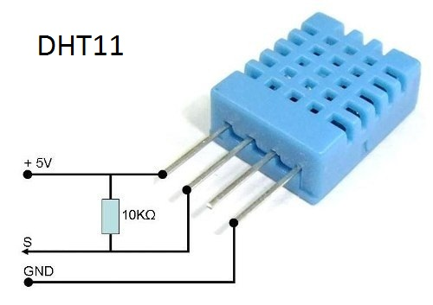

SENSORE DI FIAMMA

const int sensorpin = 3;

const int ledpin = 9;

const int buzzerpin = 11;

int statosensore = 0;

void setup()

{

pinMode(sensorpin, INPUT);

pinMode(ledpin, OUTPUT);

pinMode(buzzerpin, OUTPUT);

}

void loop()

{

statosensore = digitalRead(sensorpin);

if (statosensore == HIGH)

{

digitalWrite(ledpin, HIGH);

digitalWrite(buzzerpin, HIGH);

delay (300);

}

digitalWrite(ledpin, LOW);

digitalWrite(buzzerpin, LOW);

delay (300);

}

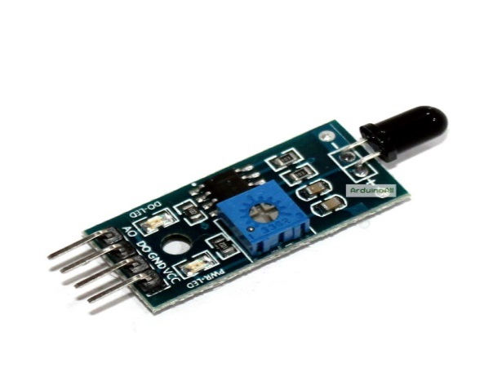

SENSORE DI GAS

void setup()

{

Serial.begin(9600);

}

void loop()

{

float sensor_volt;

float RS_gas;

float ratio;

int sensorValue = analogRead(A0);

sensor_volt = (float)sensorValue / 1024 * 5.0;

RS_gas = (5.0 - sensor_volt) / sensor_volt;

ratio = RS_gas / R0; // ratio = RS/R0

Serial.print("sensor_volt = ");

Serial.println(sensor_volt);

Serial.print("RS_ratio = ");

Serial.println(RS_gas);

Serial.print("Rs/R0 = ");

Serial.println(ratio);

Serial.print("\n\n");

delay(1000);

}

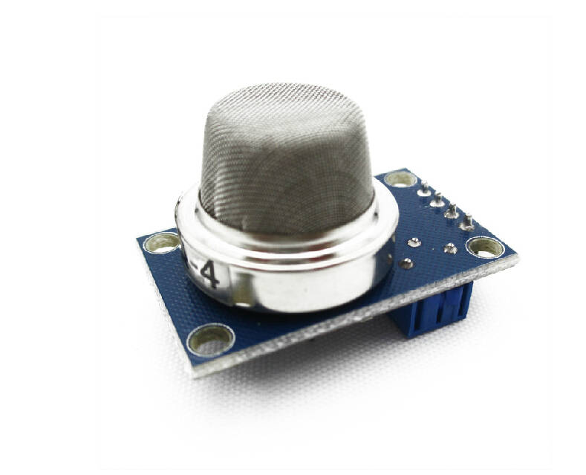

SENSORE DI LUCE

int luminosita = 0;

int pinLed = 2;

int pinSensore = 0;

void setup()

{

pinMode(pinLed, OUTPUT);

pinMode(pinSensore, INPUT);

}

void loop()

{

luminosita = analogRead (0);

if (sensore < 500)

{

digitalWrite(pinLed, HIGH);

}

Else

{

digitalWrite(pinLed, LOW);

}

}

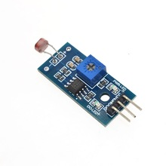

SENSORE DI PIOGGIA

**void** setup()

{

Serial.begin(9600);

}

**void** loop()

{

**int** sensorValue = analogRead(A0);

Serial.println(sensorValue);

delay(2000);

}

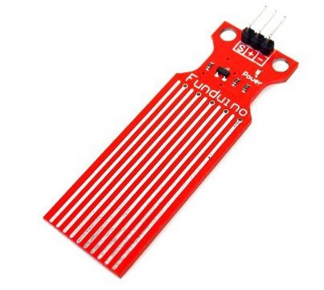

SENSORE DI PRESSIONE

#include <Wire.h>

#include <LiquidCrystal_I2C.h>

#include <BMP180.h>

LiquidCrystal_I2C lcd(0x27,16,2);

BMP180 barometer;

int indicatorLed = 13;

float seaLevelPressure = 101325;

void **setup**()

{

  lcd.init();

**Serial**.begin(9600);

  Wire.begin();

  pinMode(indicatorLed, OUTPUT);

   barometer = BMP180();

   if(barometer.EnsureConnected())

   {

**Serial**.println("Connected to BMP180.");

     digitalWrite(indicatorLed, HIGH);

     barometer.SoftReset();

     barometer.Initialize();

   }

   else

   {

**Serial**.println("No sensor found.");

     digitalWrite(indicatorLed, LOW);

   }

  lcd.backlight();

   lcd.setCursor(3, 0);

   lcd.print("Test BMP180");

   lcd.setCursor(0, 1);

   lcd.print("www.adrirobot.it");

   delay(5000);

}

void **loop**()

{

if(barometer.IsConnected)

   {

     long currentPressure = barometer.GetPressure();

     float altitude = barometer.GetAltitude(seaLevelPressure);

*float currentTemperature = barometer.GetTemperature();*

**Serial**.println();

    lcd.clear();

     lcd.setCursor(0, 0);

     lcd.print(currentPressure);

     lcd.print(" Pa");

     lcd.setCursor(0, 1);

     lcd.print (altitude);

     lcd.print (" m");

     lcd.setCursor(9, 1);

     lcd.print (currentTemperature);

    lcd.print (" C");

     delay(1000);

   }

}

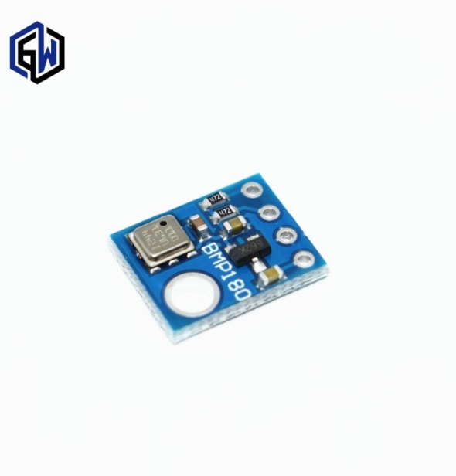

ALLARME

int pirPin = 2;

int pinSpeaker = 3;

int pinRele = 4;

int ledPin = 13;

void setup()

{

**Serial**.begin(9600);

  pinMode(pirPin, INPUT);

  pinMode(pinSpeaker, OUTPUT);

  pinMode (pinRele, OUTPUT);

  digitalWrite(pinRele, HIGH);

  pinMode(ledPin, OUTPUT);

**Serial**.println("Programma allarme con PIR");

**Serial**.println("Pausa stabilizzazione sensore");

  tone(pinSpeaker, 1000, 500); //tone(pin, frequency, duration)

  delay (5000);

**Serial**.println("Inizio controllo");

  tone(pinSpeaker, 500, 500);

}

void loop()

{

  int pirVal = digitalRead(pirPin);

**Serial**.println("Lettura sensore PIR");

  analogWrite(ledPin, 0);

  digitalWrite(pinRele, HIGH);

  delay(2000);

  if (pirVal == HIGH)

{

**Serial**.println("RILEVATO MOVIMENTO");

    analogWrite(ledPin, 255);

    digitalWrite(pinRele, LOW);

    tone(pinSpeaker, 1000, 1000);

    delay(2000);

  }

}

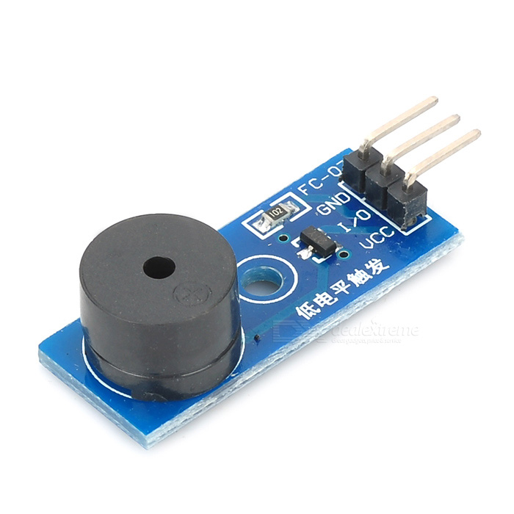 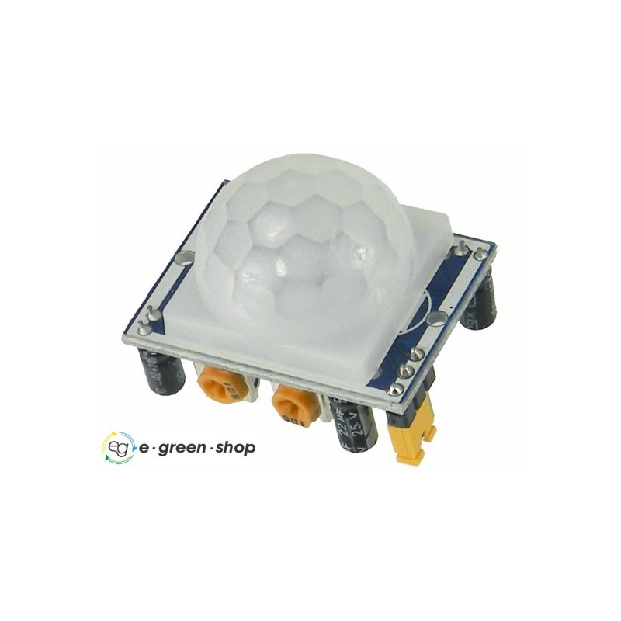

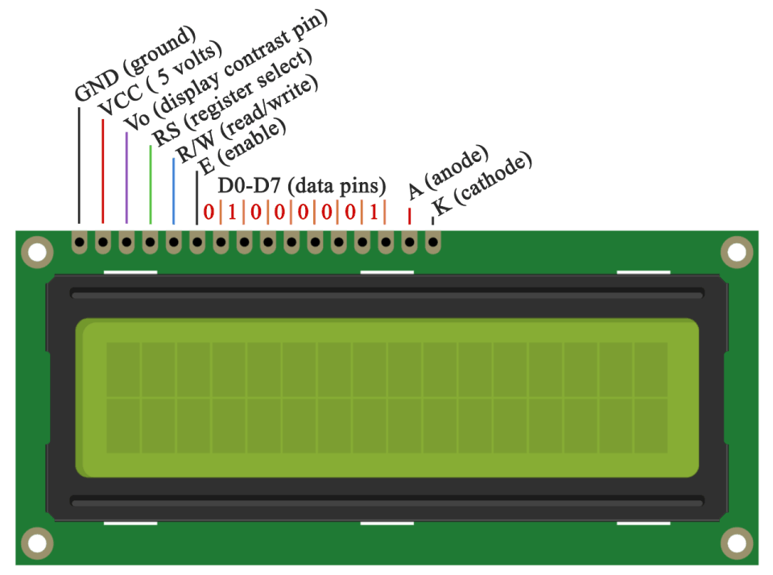

Per controllare il display lcd per un altro sensore si può utilizzare questo programma

LiquidCrystal lcd(12, 11, 5, 4, 3, 2);

void setup()

{

lcd.begin(16, 2);

lcd.print("Progettto d'esame di Mariano Mazzucchi");

}

void loop()

{

lcd.setCursor(0, 1);

lcd.print(millis() / 1000);

}